Trường Đại Học Công Nghiệp TP.HCM
Khoa Công Nghệ Thông Tin
------

MÔN:
PHÁT TRIỂN ỨNG DỤNG
CÔNG NGHỆ MỚI
GV: Võ Ngọc Tấn Phước

Nhóm thực hiện:
-Phùng Nguyên Tân
-Nguyễn Ngọc Ty

Đề tài: Xây dựng hệ thống thương mại điện tử mua bán đồ cũ theo m hình C2C
Nhóm thực hiện:
-Phùng Nguyên Tân
-Nguyễn Ngọc Ty

Nhóm thực hiện:

Mục lục

I. GIỚI THIỆU ĐỀ TÀI 4
1. MÔ TẢ 4
2. MỤC TIÊU 4
3. PHẠM VI 4
CHƯƠNG 2: PHÂN TÍCH HỆ THỐNG 4
I. PHÂN TÍCH YÊU CẦU 5
1. YÊU CẦU CHỨC NĂNG 7
2. YÊU CẦU PHI CHỨC NĂNG 9
II. SƠ ĐỒ USECASE 11
1. SƠ ĐỒ USECASE TỔNG QUÁT 11
2. PHÂN RÃ USECASE 12
CHƯƠNG 3: THIẾT KẾ HỆ THỐNG 18
I. ĐẶC TẢ USECASE 18
1. ĐĂNG NHẬP 11
2. ĐĂNG KÝ 11
3. SỬA TÀI KHOẢN CÁ NHÂN 12
4. XÓA TÀI KHOẢN CÁ NHÂN 16
5. NHẮN TIN 18
6. QUẢN LÝ SẢN PHẨM 21
7. SỬA SẢN PHẨM 25
8. XÓA SẢN PHẨM 27
9. THỐNG KÊ 29
10. TÌM KIẾM 30
11. DẶT HÀNG 31
12. THANH TOÁN 32
13. XEM LỊCH SỬ MUA HÀNG 33
14. XÓA LỊCH SỬ MUA HÀNG 34
II. SƠ ĐỒ ACTIVTY 30
III. SƠ ĐỒ SEQUENCE 42
IV. THIẾT KẾ CƠ SƠ DỮ LIỆU 46

CHƯƠNG I: GIỚI THIỆU ĐỀ TÀI
1. MÔ TẢ
Đề tài tập trung vào việc xây dựng một hệ thống thương mại điện tử hỗ trợ việc mua bán đồ cũ giữa người tiêu dùng với người tiêu dùng (Consumer to Consumer – C2C). Hệ thống cho phép người dùng đăng tin rao bán, tìm kiếm và mua các sản phẩm đã qua sử dụng như đồ điện tử, nội thất, sách, thời trang, với quy trình đơn giản và thuận tiện. Mô hình hoạt động tương tự như các sàn giao dịch C2C hiện nay như Chợ Tốt, Shopee cũ, nhằm đáp ứng nhu cầu tái sử dụng và tiết kiệm chi phí của người tiêu dùng.

2. MỤC TIÊU
- Xây dựng một nền tảng thương mại điện tử thân thiện, dễ sử dụng, hỗ trợ người dùng mua và bán đồ cũ một cách nhanh chóng.
- Tạo một môi trường giao dịch minh bạch, an toàn giữa các người dùng cá nhân.
- Hỗ trợ tính năng đăng bài bán hàng, tìm kiếm sản phẩm, đánh giá người bán/người mua và quản lý đơn hàng.
- Góp phần thúc đẩy xu hướng tiêu dùng bền vững và bảo vệ môi trường thông qua việc tái sử dụng sản phẩm.
3. PHẠM VI
- Đối tượng người dùng: Người tiêu dùng cá nhân có nhu cầu mua hoặc bán sản phẩm đã qua sử dụng.
- Phạm vi chức năng:
  - Tài khoản người dùng (đăng ký, đăng nhập, quản lý tài khoản).
  - Đăng bài bán hàng (hình ảnh, mô tả, giá).
  - Duyệt và tìm kiếm sản phẩm theo danh mục, từ khóa.
  - Gửi tin nhắn, liên hệ giữa người bán và người mua.
  - Quản lý đơn hàng, đánh giá sau giao dịch.
- Phạm vi kỹ thuật: Ứng dụng web responsive, có thể mở rộng thành mobile app trong tương lai.
- Phạm vi địa lý: Triển khai thử nghiệm trong phạm vi trong nước (Việt Nam).

CHƯƠNG II: PHÂN TÍCH HỆ THỐNG

STT | ACTOR | USECASE
1 | QUẢN TRỊ VIÊN | - Quản lý tài khoản thành viên  + Xóa tài khoản  - Đăng nhập  - Tin nhắn
2 | NGƯỜI BÁN | - Quản lý sản phẩm  + Thêm sản phẩm  + Xóa sản phẩm  + Sửa sản phẩm  - Đăng kí  - Đăng nhập  - Thống kê  - Đăng nhập  - Tin nhắn  + Nhắn tin với người mua  - Quản lí đơn hàng  + Theo dõi đơn hàng  - Đăng xuất  - Quản lý tài khoản cá nhân  + Xóa tài khoản  + Sửa tài khoản
3 | NGƯỜI MUA | - Tìm kiếm  - Đặt hàng  - Quản lý tài khoản cá nhân  + Đăng xuất  + Xóa tài khoản  + Sửa tài khoản  - Tin nhắn  + Nhắn tin với người bán  - Quản lý lịch sử mua hàng  + Xem lịch sử  -Quản lý đơn hàng  + Theo dõi đơn hàng  - Đăng nhập

1. YÊU CẦU CHỨC NĂNG
Hệ thống thương mại điện tử C2C hỗ trợ ba nhóm người dùng chính (Actor): Quản trị viên, Người bán, và Người mua. Mỗi actor có các chức năng cụ thể như sau:
a) Quản trị viên
- Đăng nhập hệ thống.
- Quản lý tài khoản thành viên:
  - Xem danh sách tài khoản.
  - Xóa tài khoản vi phạm.
- Quản lý tin nhắn:
  - Theo dõi tin nhắn người dùng để xử lý khi có khiếu nại hoặc báo cáo.
b) Người bán
- Đăng ký tài khoản.
- Đăng nhập và đăng xuất.
- Quản lý tài khoản cá nhân:
  - Cập nhật thông tin cá nhân.
  - Xóa tài khoản.
- Quản lý sản phẩm:
  - Thêm sản phẩm mới.
  - Sửa thông tin sản phẩm.
  - Xóa sản phẩm.
- Quản lý đơn hàng:
  - Theo dõi tình trạng đơn hàng đã nhận.
- Gửi/nhận tin nhắn:
  - Nhắn tin với người mua.
- Thống kê:
  - Xem thống kê đơn hàng, doanh thu, sản phẩm đã bán.
c) Người mua
- Đăng nhập và đăng xuất.
- Tìm kiếm sản phẩm theo danh mục, từ khóa.
- Đặt hàng sản phẩm đã chọn.
- Quản lý tài khoản cá nhân:
  - Cập nhật thông tin cá nhân.
  - Xóa tài khoản.
- Gửi/nhận tin nhắn:
  - Nhắn tin với người bán.
- Quản lý lịch sử mua hàng:
  - Xem các đơn hàng đã mua.
- Quản lý đơn hàng:
  - Theo dõi tình trạng đơn hàng (đã đặt, đang giao, đã nhận).

- 2. YÊU CẦU PHI CHỨC NĂNG
Các yêu cầu phi chức năng đảm bảo hệ thống hoạt động hiệu quả, an toàn và dễ sử dụng:
a) Tính dễ sử dụng (Usability)
- Giao diện người dùng thân thiện, trực quan, dễ thao tác cho cả người bán và người mua.
- Hỗ trợ đa thiết bị: máy tính, máy tính bảng, điện thoại di động.
- Hướng dẫn sử dụng rõ ràng cho các thao tác cơ bản như đăng bài, tìm kiếm, mua hàng, nhắn tin.
b) Hiệu năng (Performance)
- Hệ thống phải đảm bảo tốc độ tải trang nhanh (< 3 giây).
- Hỗ trợ nhiều người dùng truy cập đồng thời (hàng trăm đến hàng ngàn người dùng).
- Thời gian phản hồi của các chức năng như tìm kiếm, lọc sản phẩm, đăng bài không vượt quá giới hạn cho phép.
c) Bảo mật (Security)
- Mã hóa mật khẩu người dùng khi lưu trữ.
- Bảo vệ thông tin cá nhân của người dùng khỏi truy cập trái phép.
- Kiểm soát quyền truy cập từng vai trò (quản trị viên, người bán, người mua).
- Chống các cuộc tấn công phổ biến như SQL Injection, XSS, CSRF.
d) Tính mở rộng (Scalability)
- Hệ thống có khả năng mở rộng để tích hợp thêm tính năng như thanh toán online, vận chuyển, hoặc mobile app.
- Dễ dàng nâng cấp để phục vụ số lượng người dùng lớn hơn trong tương lai.
e) Tính ổn định và độ tin cậy (Reliability)
- Hệ thống hoạt động liên tục 24/7 với tỷ lệ lỗi tối thiểu.
- Dữ liệu được sao lưu định kỳ để phòng tránh mất mát.
f) Khả năng bảo trì (Maintainability)
- Mã nguồn được tổ chức rõ ràng, dễ bảo trì và nâng cấp.
- Có tài liệu hướng dẫn kỹ thuật và tài liệu người dùng đi kèm.

II: SƠ ĐỒ USECASE
1.Biểu đồ usecase tổng quát
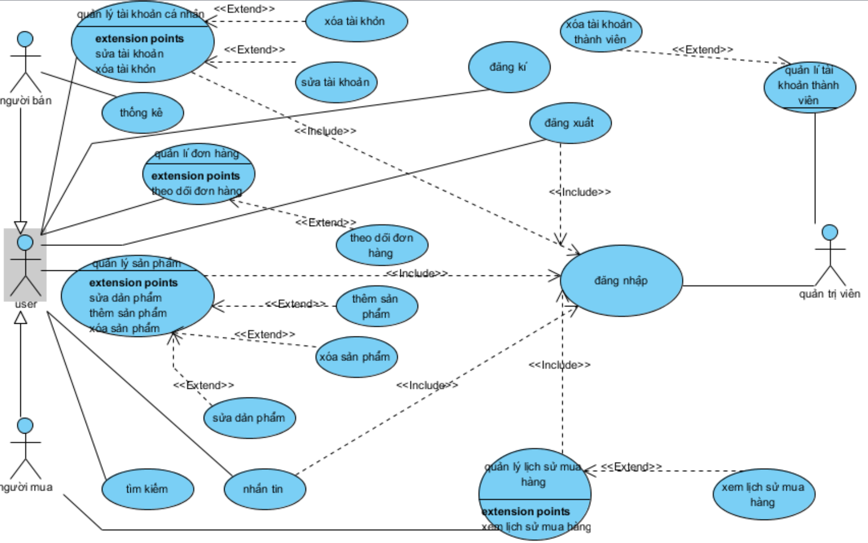

2. Biểu đồ usecase phân rã
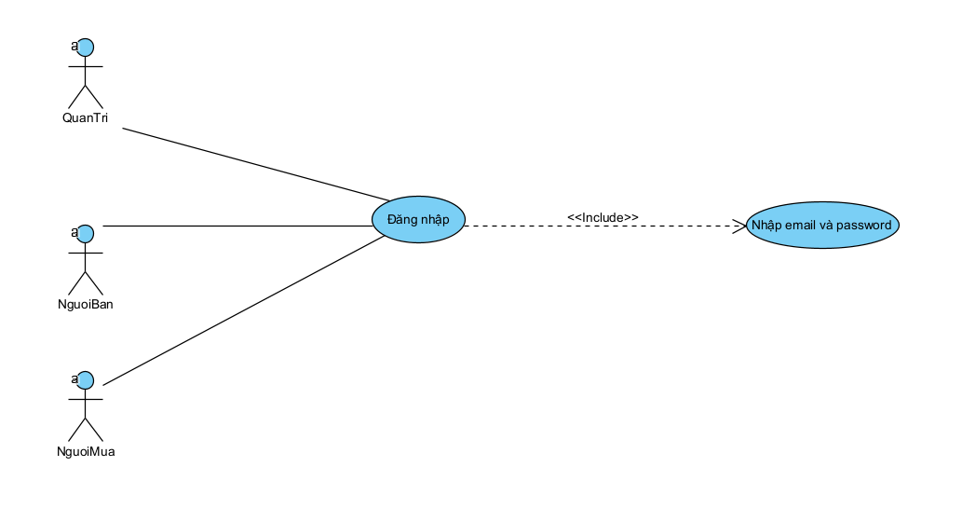
Hình 2.1.1 Sơ đồ Usecase phân rã Đăng nhập
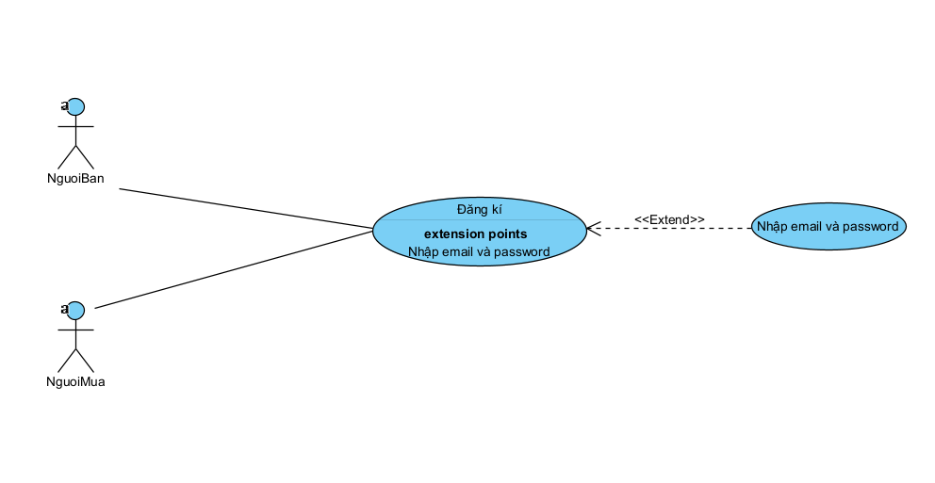
Hình 2.1.2 Sơ đồ Usecase phân rã Đăng ký
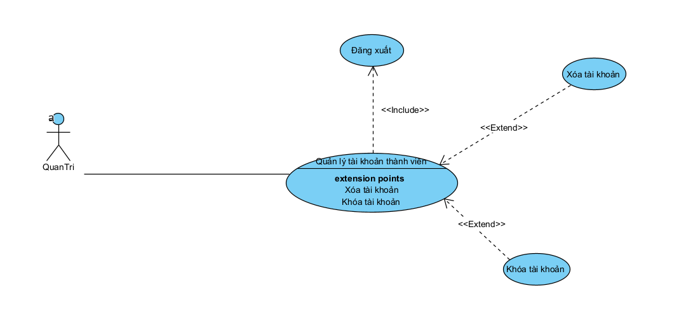
Hình 2.1.3 Sơ đồ Usecase phân rã Quản lý tài khoản thành viên
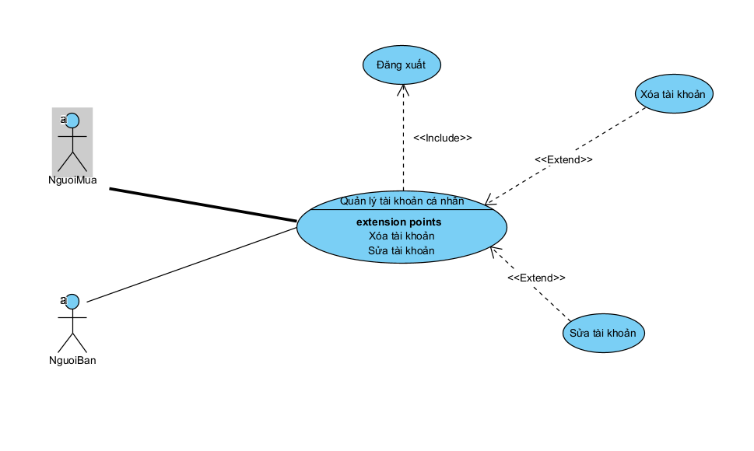
Hình 2.1.3 Sơ đồ Usecase phân rã Quản lý tài khoản cá nhân
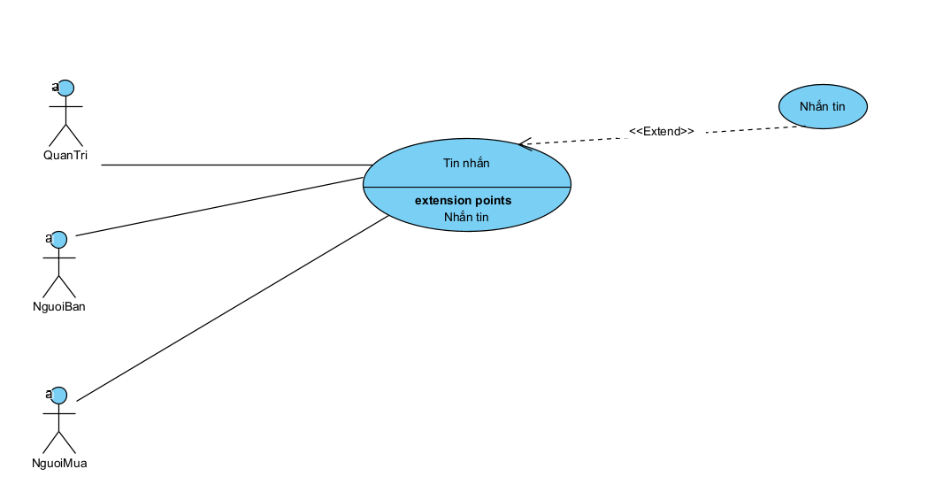
Hình 2.1.4 Sơ đồ Usecase phân rã Tin nhắn
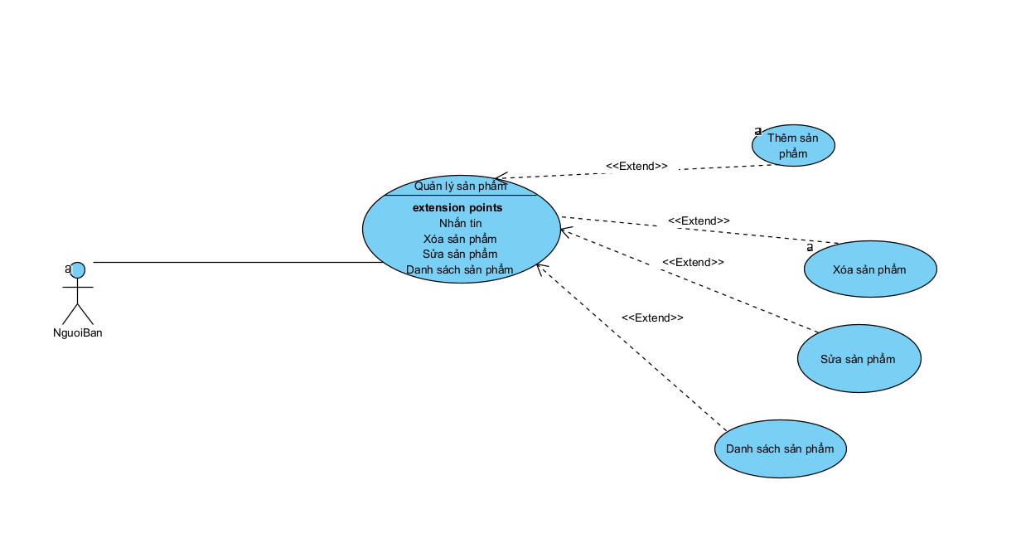
Hình 2.1.5 Sơ đồ Usecase phân rã Quản lý sản phẩm
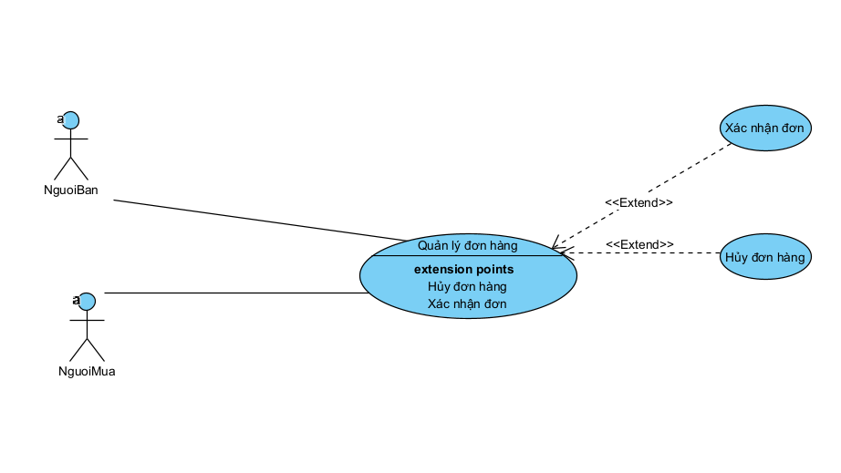 Hình 2.1.6 Sơ đồ Usecase phân rã Quản lý đơn hàng
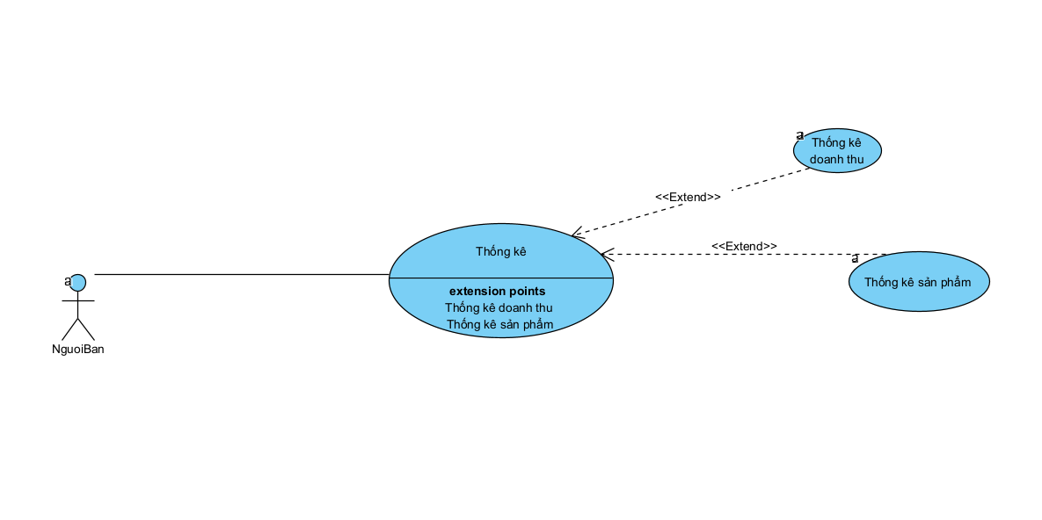
Hình 2.1.7 Sơ đồ Usecase phân rã Thống kê
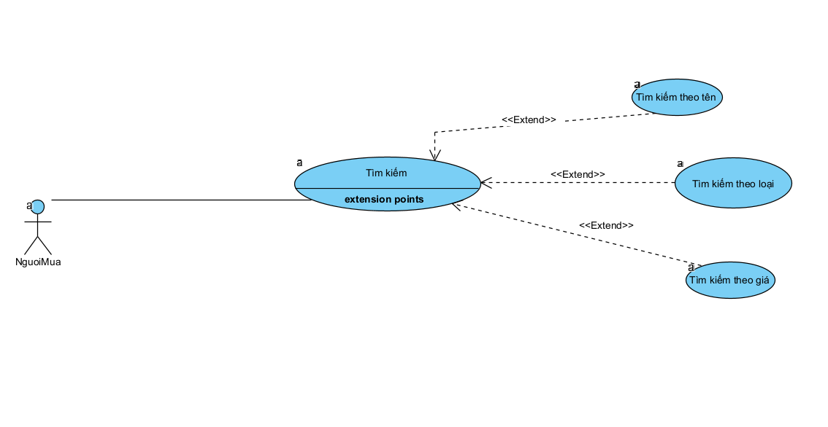
Hình 2.1.8 Sơ đồ Usecase phân rã Tìm kiếm

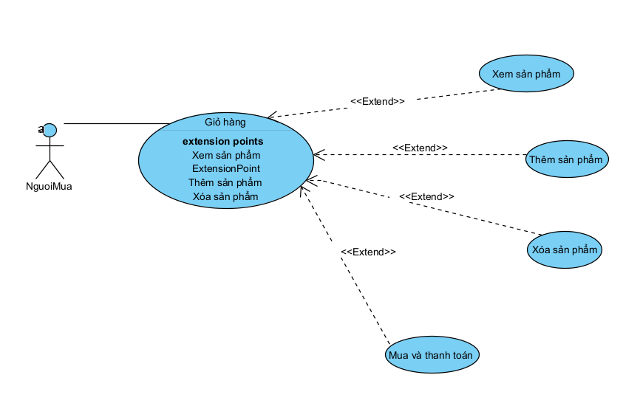
Hình 2.1.9 Sơ đồ Usecase phân rã giỏ hàng
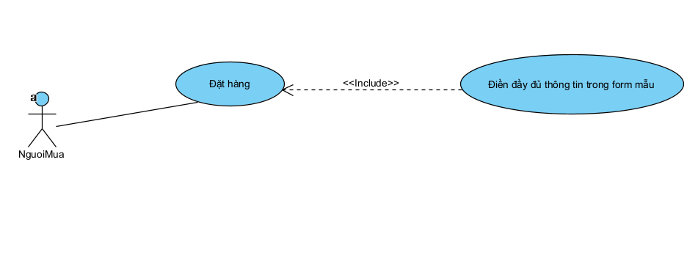
Hình 2.1.10 Sơ đồ Usecase phân rã Đặt hàng
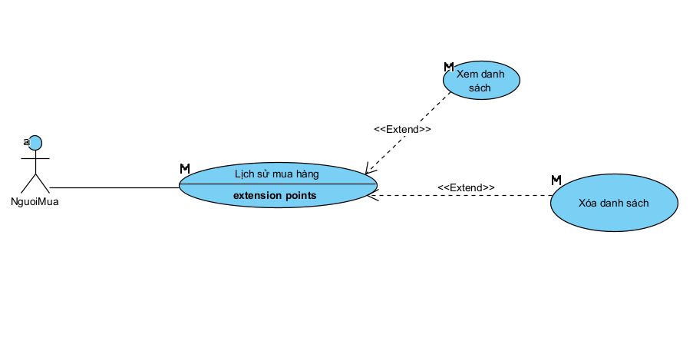
Hình 2.1.11 Sơ đồ Usecase phân rã Lịch sử mua hàng

CHƯƠNG III: THIẾT KẾ HỆ THỐNG
I. Đặc tả usecase
Bảng 3.1 Đặc tả chức năng đăng nhập
Tên Usecase | Đăng nhập
Tác nhân | Quản trị, Người mua, Người bán
Mục đích | Cho phép người dùng truy cập vào hệ thống Website.
Mô tả chung | Quản trị, Người mua, người bán muốn thực hiện công việc hay chức năng của mình, hoặc khách hàng muốn mua bán đồ thì phải đăng nhập vào hệ thống.  Tất cả các trường trong màn hình bao gồm Email, password (Đối với quản trị thay trường email thành username) đều là trường bắt buộc. Nếu bỏ trống, hệ thống có thông báo ‘[filed] không được để trống’.
Luồng sự kiện | 1. Tại trang chủ chọn chức năng đăng nhập  2. Hiển thị form đăng nhập  3. Nhập thông tin đăng nhập (email, password) (với admin nhập username thay cho password)  4. Kiểm tra thông tin đăng nhập, nếu hợp lệ và  đúng thì cho phép truy cập hệ thống, sai thì thông báo lỗi và yêu cầu nhập lại
Ngoại lệ | 3.1. fields không được để trống  5.1.Hệ thống thông báo đăng nhập thất bại.
Các yêu cầu  đặc biệt | Nếu người dùng đã đăng nhập thành công những lần vào hệ thống tiếp theo, người dùng không phải đăng nhập lại mà tự động lưu cookie.  Ngược lại, người dùng chưa đăng nhập hoặc đăng xuất thì:  Những lần đăng nhập tiếp theo phải đăng nhập lại

Bảng 3.2 Đặc tả chức năng đăng ký

Tên Usecase | Đăng Ký
Tác nhân | Người dùng
Mục đích | Đăng ký hệ thống
Mô tả chung | Người dùng đăng ký làm thành viên của hệ thống
Luồng sự kiện | (1). Người dùng chọn chức năng đăng kí từ trang chủ của website  (2). Trang chủ sẽ mở đến trang đăng kí  (3). Người dùng nhập đầy đủ thông tin tài khoản và thông tin cá nhân  (4). Hệ thống xác nhận thông tin và lưu lại  (5). Hiển thị thông báo đăng kí thành công
Luồng sự kiện phụ | - Nhập sai thông tin  Nhập thiếu thông tin  Quay về bước 3

** Đặc tả chức năng quản lý tài khoản
Bảng 3.3 Đặc tả chức năng sửa tài khoản cá nhân
Tên Usecase | Sửa tài khoản
Tác nhân | Quản trị, Người mua, Người bán
Mục đích | Sửa tài khoản
Điều kiện tiên quyết | Người dùng đã đăng nhập vào hệ thống
Mô tả chung | Muốn sửa tài khoản trước tiên phải đăng nhập vào hệ thống. Tiếp theo điền đầy đủ các thông tin cần sửa, tài khoản đó sẽ được cập nhật lại.
Luồng sự kiện | 1. Chọn Quản lý hồ sơ cá  2.Nhấn sửa  3. Hiển thị màn hình sửa tài khoản  4. Nhập thông tin cần sửa và gửi tới hệ thống.  5. Kiểm tra thông tin nếu hợp lệ thì hiển thị ra màn hình thông báo thành công, cập nhật lại  CSDL
Ngoại lệ | 4.1. Hệ thống thông báo các trường không được để trống  5.1. Hệ thống thông báo Sửa thất bại
Các yêu cầu  đặc biệt | Nếu chưa đăng nhập vào hệ thống thì sẽ không nhìn thấy chức năng quản lý hồ sơ cá nhân và nút sửa

Bảng 3.4 Đặc tả chức năng xóa tài khoản

Tên Usecase | Xóa tài khoản
Tác nhân | Quản trị, Nhân viên, Khách hàng
Mục đích | Xóa tài khoản
Điều kiện tiên quyết | Người dùng đã đăng nhập vào hệ thống
Mô tả chung | Muốn xóa tài khoản trước tiên phải đăng nhập vào hệ thống. Khi xóa tài khoản đi hệ thống sẽ tự động cập nhật lại, tài khoản đó sẽ bị xóa khỏi danh sách.
Luồng sự kiện | 1. Chọn Quản lý hồ sơ cá  2. Hiển thị thông tin tài khoản  3. Kích xóa  4. Kiểm tra hợp lệ thì tài khoản đó sẽ được xóa  sách và ở trang chủ website, cập nhật lại CSDL
Ngoại lệ | 4.1. Hệ thống trở về bước 3
Các yêu cầu  đặc biệt | Nếu chưa đăng nhập vào hệ thống thì sẽ không nhìn thấy chức năng quản lý tài khoản và nút xóa

Bảng 3.5 Đặc tả chức năng tin nhắn
Tên Usecase | Tin nhắn
Tác nhân | Quản trị, Người bán, Người mua
Mục đích | Xóa tài khoản
Điều kiện tiên quyết | Người dùng đã đăng nhập vào hệ thống
Mô tả chung | Muốn chat trước tiên phải đăng nhập vào hệ thống. Khi tin nhắn được gửi đi thành công hệ thống sẽ tự động cập nhật tích đã gửi và thông báo khi có tin nhắn phản hồi.
Luồng sự kiện | 1. Chọn Tin nhắn và nhấn chức năng nhắn tin  2. Hiển thị lịch sử và màn hình tin nhắn  3. Chọn nhập nội dung tin nhắn và nhấn gửi  4. Kiểm tra hợp lệ thì hệ thống sẽ cập nhập trạng thái đã gửi
Ngoại lệ | 4.1. Hệ thống thông báo gửi tin nhắn thất bại
Các yêu cầu  đặc biệt | Nếu chưa đăng nhập vào hệ thống thì sẽ không nhìn thấy chức năng tin nhắn

+ Đặc tả chức năng quản lý sản phẩm
Bảng 3.6 Đặc tả chức năng quản lý sản phẩm
Tên Usecase | Thêm sản phẩm
Tác nhân | Người bán
Mục đích | Thêm sản phẩm cho hệ thống
Điều kiện tiên quyết | Người dùng đã đăng nhập vào hệ thống
Mô tả chung | Người bán muốn thêm sản phẩm trước tiên phải đăng nhập vào hệ thống. Tiếp theo điền đầy đủ thông tin về sản phẩm, sản phẩm đó sẽ được hiển thị lên danh sách sản phẩm
Luồng sự kiện | 1. Chọn Quản lý danh mục mua và chọn Thêm mới  2. Hiển thị màn hình thêm mới sản phẩm  3. Nhập thông tin yêu cầu và gửi tới hệ thống.  4. Kiểm tra thông tin nếu hợp lệ thì hiển thị ra màn hình danh sách sản phẩm và trang chủ website
Ngoại lệ | 3.1. Hệ thống thông báo các trường không được để trống  4.1. Hệ thống thông báo Thêm thất bại
Các yêu cầu  đặc biệt | Nếu Người bán chưa đăng nhập vào hệ thống thì sẽ không nhìn thấy chức năng quản lý sản phẩm và nút thêm mới
Bảng 3.7 Đặc tả chức năng sửa sản phẩm
Tên Usecase | Sửa sản phẩm
Tác nhân | Quản trị viên
Mục đích | Sửa sản phẩm đang có trong hệ thống
Điều kiện tiên quyết | Quản trị viên đã đăng nhập vào hệ thống
Mô tả chung | Quản trị muốn sửa sản phẩm trước tiên phải đăng nhập vào hệ thống và đã có sản phẩm cần sửa. Tiếp theo điền đầy đủ các thông tin cần sửa, sản phẩm đó sẽ được cập nhật lại và  hiển thị danh sách sản phẩm
Luồng sự kiện | 1. Chọn chức năng sửa sản phẩm  2. Hiển thị danh sách các sản phẩm  3. Chọn sản phẩm cần sửa. Kích sửa  4. Hiển thị màn hình sửa sản phẩm  5. Nhập thông tin cần sửa và gửi tới hệ thống.  6. Kiểm tra thông tin nếu hợp lệ thì hiển thị ra màn hình danh sách sản phẩm và trang chủ website, cập nhật lại  CSDL
Ngoại lệ | 5.1. Hệ thống thông báo các trường không được để trống  6.1. Hệ thống thông báo Sửa thất bại
Các yêu cầu  đặc biệt | Nếu quản trị chưa đăng nhập vào hệ thống thì sẽ không nhìn thấy chức năng quản lý sản phẩm và nút sửa

Bảng 3.8 Đặc tả chức năng xóa sản phẩm
Tên Usecase | Xóa sản phẩm
Tác nhân | Người bán
Mục đích | Thống kê doanh thu, sản phẩm của hệ thống
Điều kiện tiên quyết | Người dùng đã đăng nhập vào hệ thống
Mô tả chung | Quản trị muốn xóa sản phẩm trước tiên phải đăng nhập vào hệ thống và đã có sản phẩm cần xóa. Khi xóa sản phẩm đi hệ thống sẽ tự động cập nhật lại, sản phẩm đó sẽ bị xóa khỏi danh sách
Luồng sự kiện | 1. Chọn Quản lý danh mục mua và chọn Danh sách  2. Hiển thị danh sách các sản phẩm  3. Chọn sản phẩm cần xóa. Kích xóa  4. Kiểm tra hợp lệ thì sản phẩm đó sẽ được xóa khỏi danh sách và ở trang chủ website, cập nhật lại CSDL
Ngoại lệ | 4.1. Hệ thống thông báo xóa thất bại
Các yêu cầu  đặc biệt | Nếu quản trị chưa đăng nhập vào hệ thống thì sẽ không nhìn thấy chức năng quản lý sản phẩm và nút xóa

Bảng 3.9 Đặc tả chức năng Thống kê
Tên Usecase | Thống kê
Tác nhân | Quản trị viên
Mục đích | Xóa sản phẩm có trong hệ thống
Điều kiện tiên quyết | Người dùng đã đăng nhập vào hệ thống
Mô tả chung | Quản trị viên muốn thống kê cần đăng nhập vào hệ thống sẽ nhìn thấy giao diện thống kê về doanh thu, sản phẩm tại trang chủ
Luồng sự kiện | 1. Chọn chức năngThống kê  2. Hiển thị kết quả thống kê về dữ liệu sản phẩm, doanh thu của hệ thống, sản phẩm bán chạy, sản phẩm tồn kho
Ngoại lệ | Không có
Các yêu cầu  đặc biệt | Nếu quản trị viên chưa đăng nhập vào hệ thống thì sẽ không nhìn thấy màn hình thống kê.

Bảng 3.10 Đặc tả chức năng tìm kiếm
Tên Usecase | Tìm kiếm sản phẩm
Tác nhân | Người mua
Mục đích | Tìm kiếm sản phẩm theo tên, loại hoặc giá
Điều kiện tiên quyết | Người dùng đã đăng nhập vào hệ thống
Mô tả chung | Khách hàng muốn tìm kiếm sản phẩm cần đăng nhập vào hệ thống sẽ nhìn thấy giao diện danh mục, sản phẩm tại trang chủ trang quản trị.
Luồng sự kiện | 1. Chọn chức năng tìm kiếm  2. Gõ tên, loại sản phẩm và nhấn tìm kiếm  3. Hiển thị kết quả sản phẩm đã lọc theo tên, loại lên màn hình
Ngoại lệ | Nếu không có sản phẩm theo tên và loại vừa nhập thì sẽ hiển thị sản phẩm không tồn tại
Các yêu cầu  đặc biệt | Nếu khách hàng chưa đăng nhập vào hệ thống thì sẽ không nhìn thấy màn hình tìm kiếm.

Bảng 3.14 Đặc tả chức năng đặt hàng
Tên Usecase | Đặt hàng
Tác nhân | Người dùng
Mục đích | Đặt sản phẩm có ở hệ thống
Điều kiện tiên quyết | Người dùng đã đăng nhập vào hệ thống
Mô tả chung | Khách hàng muốn đặt mua sản phẩm cần đăng nhập vào hệ thống sẽ nhìn thấy giao diện sản phẩm tại trang chủ trang quản trị.
Luồng sự kiện | (1). Người dùng chọn sản phẩm cần đặt hàng  (2). Trang chủ sẽ mở đến trang thông tin chi tiết của sản phẩm và hiện form điền thông tin  (3). Người dùng điền thông tin và nhấn vào nút “đặt hàng”  (4). Hệ thống xác nhận thông tin và lưu lại  (5). Hiển thị trang thông tin sản phẩm
Ngoại lệ | 4.1 Hệ thống đưa ra thông báo nhập thông tin sai và quay về trang trước đó
Các yêu cầu  đặc biệt | Nếu khách hàng chưa đăng nhập vào hệ thống thì sẽ không nhìn thấy màn hình danh mục sản phẩm.

+ Đặc tả chức năng lịch sử mua hàng
Bảng 3.15Đặc tả chức năng xem lịch sử
Tên Usecase | Xem lịch sử mua hàng
Tác nhân | Người mua
Mục đích | Xem lịch sử sản phẩm có ở hệ thống
Điều kiện tiên quyết | Người dùng đã đăng nhập vào hệ thống
Mô tả chung | Khách hàng muốn xem lịch sử sản phẩm cần đăng nhập vào hệ thống sẽ nhìn thấy giao diện lịch sử mua hàng.
Luồng sự kiện | 1. Chọn lịch sử mua hàng  2. Màn hình hiện thị thông tin của lịch sử mua hàng
Ngoại lệ | Không hiện thị lịch sử khi khách hàng chưa mua sản phẩm nào
Các yêu cầu  đặc biệt | Nếu khách hàng chưa đăng nhập vào hệ thống thì sẽ không nhìn thấy màn hình lịch sử mua hàng

Bảng 3.16 Đặc tả chức năng xóa lịch sử mua hàng
Tên Usecase | Xóa lịch sử mua hàng
Tác nhân | Người mua
Mục đích | Xóa lịch sử mua hàng
Điều kiện tiên quyết | Khách hàng phải đăng nhập tài khoản thành công. Đã có sản phẩm trong lịch sử mua hàng
Mô tả chung | Khách hàng muốn xóa lịch sử trước tiên phải có sản phẩm trong lịch sử và chọn sản phẩm muốn xóa khi xóa lịch sử thành công sẽ được cập nhật lại danh sách sản phẩm trong lịch sử
Luồng sự kiện | 1. Tại trang chủ chọn lịch sử mua hàng  2. Hiển thị thông tin lịch sử  3. Chọn sản phẩm muốn xóa. Kích nút xóa tương ứng  4. Gửi thông tin yêu cầu tới hệ thống  5. Kiểm tra thông tin nếu hợp lệ thì xóa sản phẩm trong lịch sử
Ngoại lệ | Không có lịch sử để xóa
Các yêu cầu  đặc biệt | Nếu khách hàng chưa đăng nhập tài khoản sẽ không thầy được màn hình chức năng lịch sử mua hàng

+ Đặc tả quản lí đơn hàng
Bảng 3.17 Đặc tả quản lí đơn hàng
Tên Usecase | Xác nhận đơn hàng
Tác nhân | Người mua, Người bán
Mục đích | Xác nhận đơn đặt hàng
Điều kiện tiên quyết | Người mua, người bán phải đăng nhập tài khoản thành công. Đã có sản phẩm được đặt
Mô tả chung | Người mua, người bán muốn xác nhận đơn hàng trước tiên phải có sản phẩm đang trong quá trình chờ xác nhận, sau khi xác nhận sẽ được cập nhật lại danh sách sản phẩm trong hệ thống
Luồng sự kiện | 1. Tại trang chủ chọn mục “đơn hàng”  2. Hiển thị danh sách đơn hàng được đặt  3. Chọn đơn hàng muốn xác nhận, kích nút xác nhận  4. Gửi thông tin yêu cầu tới hệ thống  5. Kiểm tra và thay đổi trạng thái đơn hàng
Ngoại lệ | Không đơn hàng để xác nhận
Các yêu cầu  đặc biệt | Nếu Người mua, người bán chưa đăng nhập tài khoản sẽ không thầy được màn hình chức năng lịch sử mua hàng

II: SƠ ĐỒ ACTIVITY
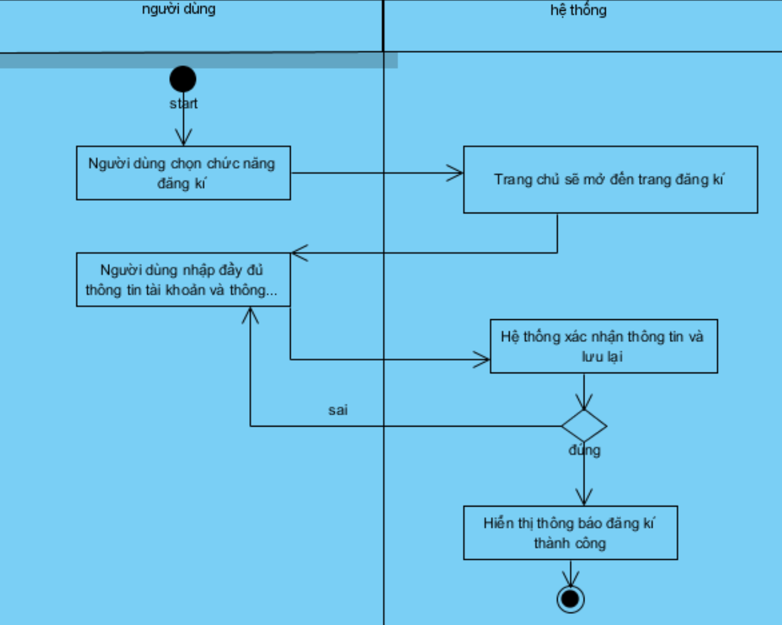
Hình 4.1 Sơ đồ activity đăng kí
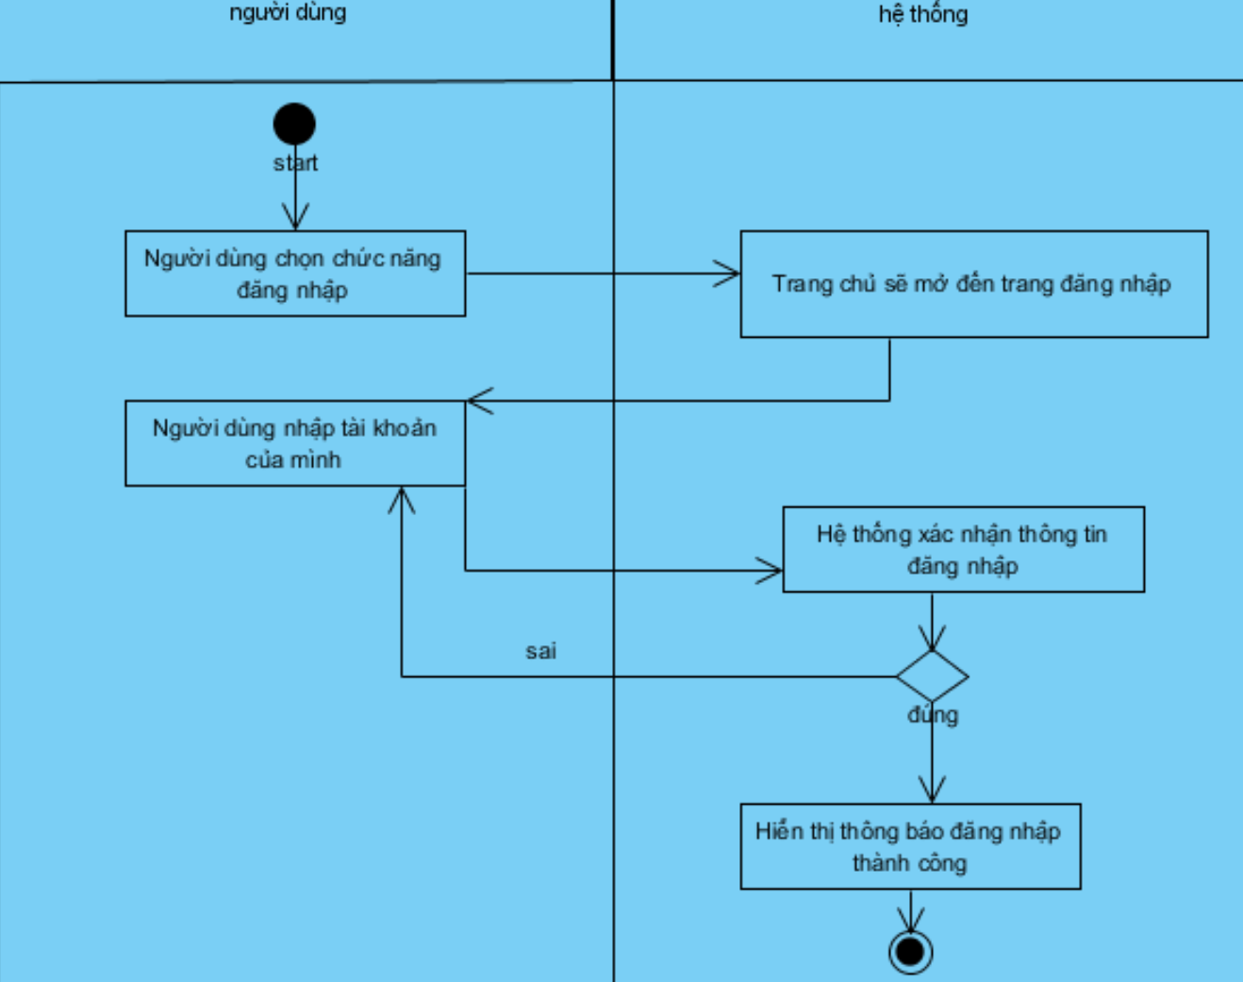
Hình 4.2 sơ đồ activity đăng nhập

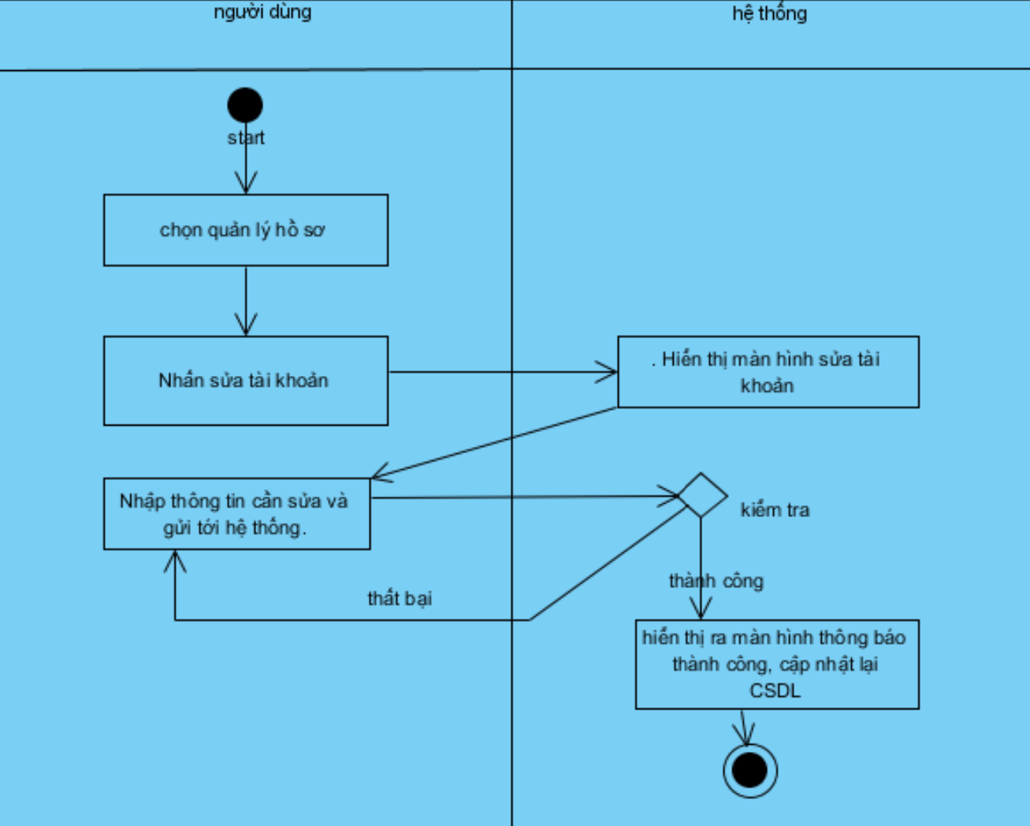
Hình 4.3 sơ đồ activity sửa tài khoản
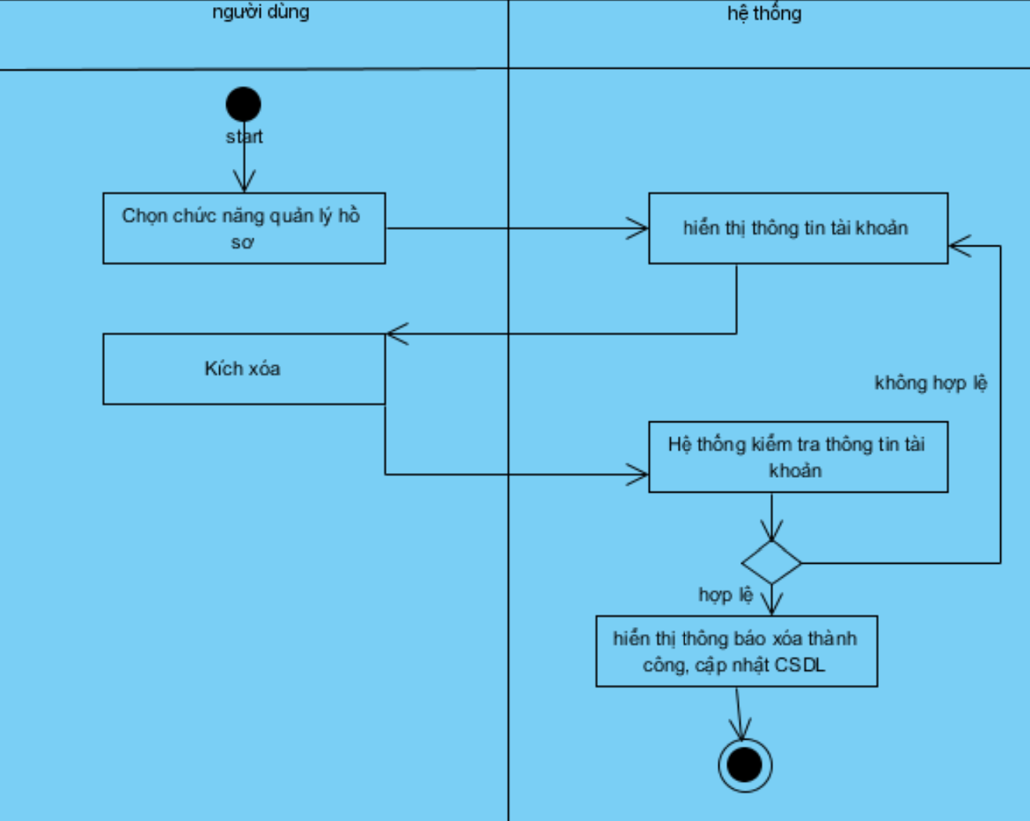
Hình 4.4 sơ đồ activity xóa tài khoản
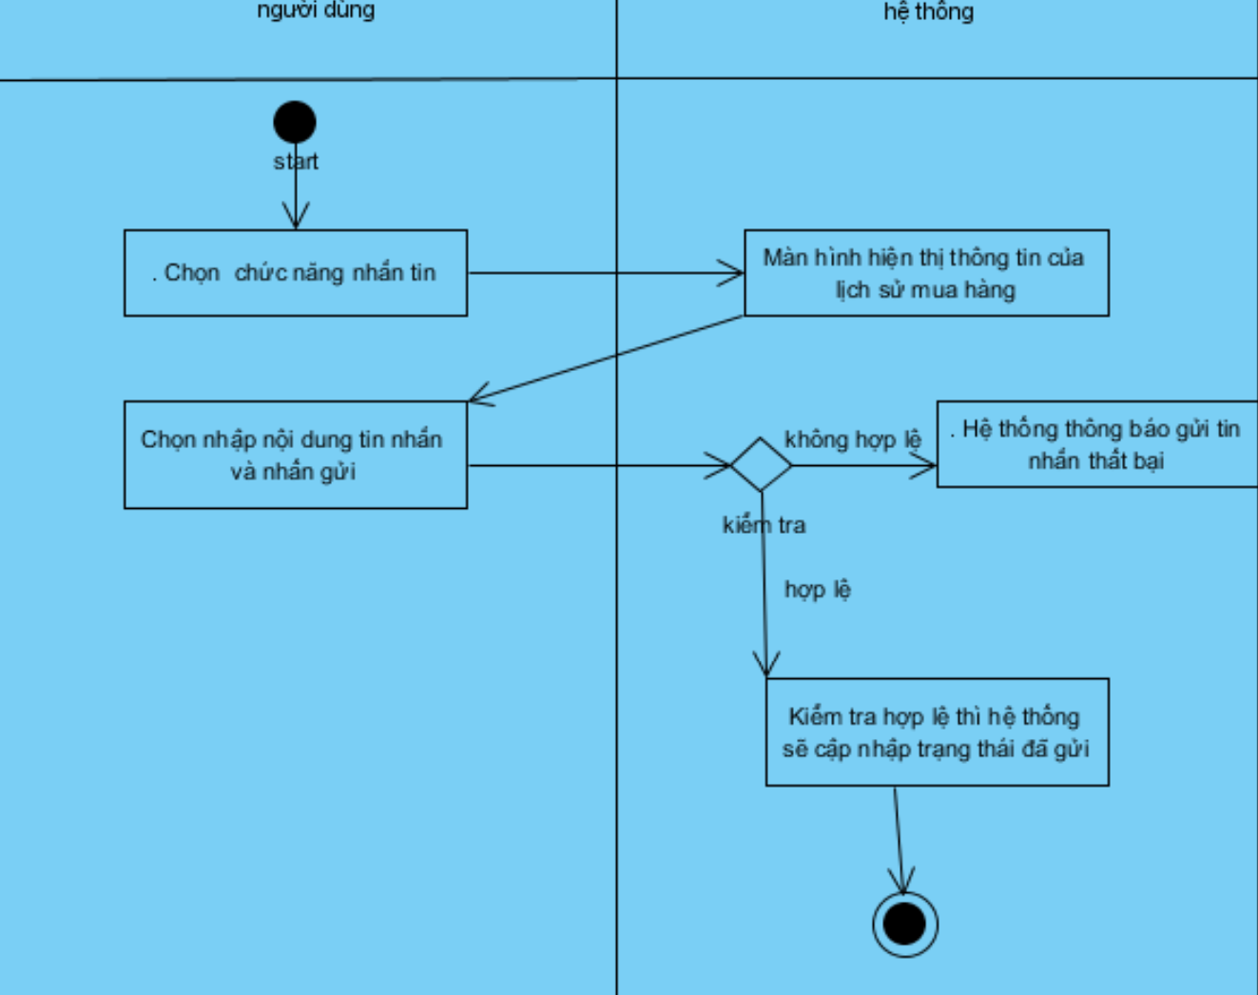
Hình 4.5 sơ đồ activity Tin nhắn
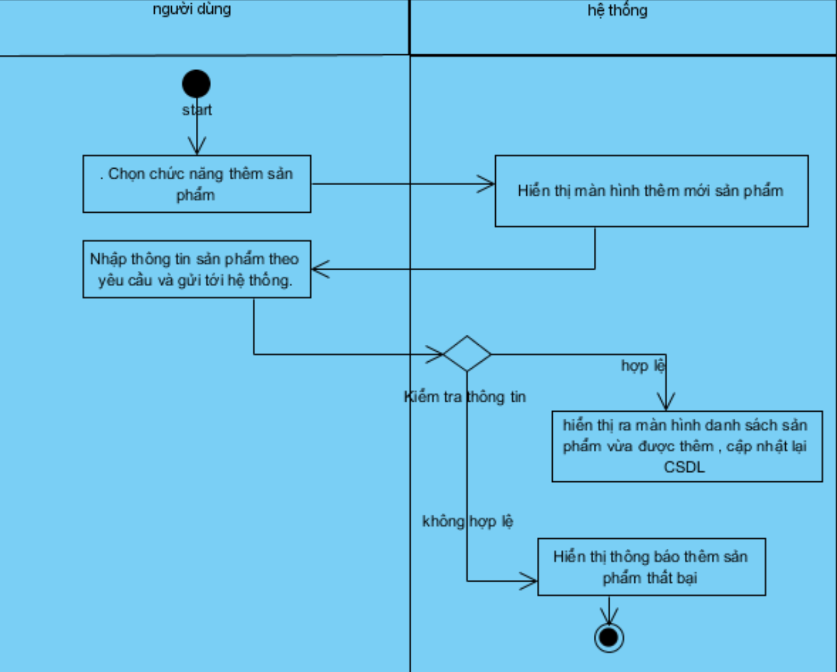
Hình 4.6 Sơ đồ activity “Thêm sản phẩm”
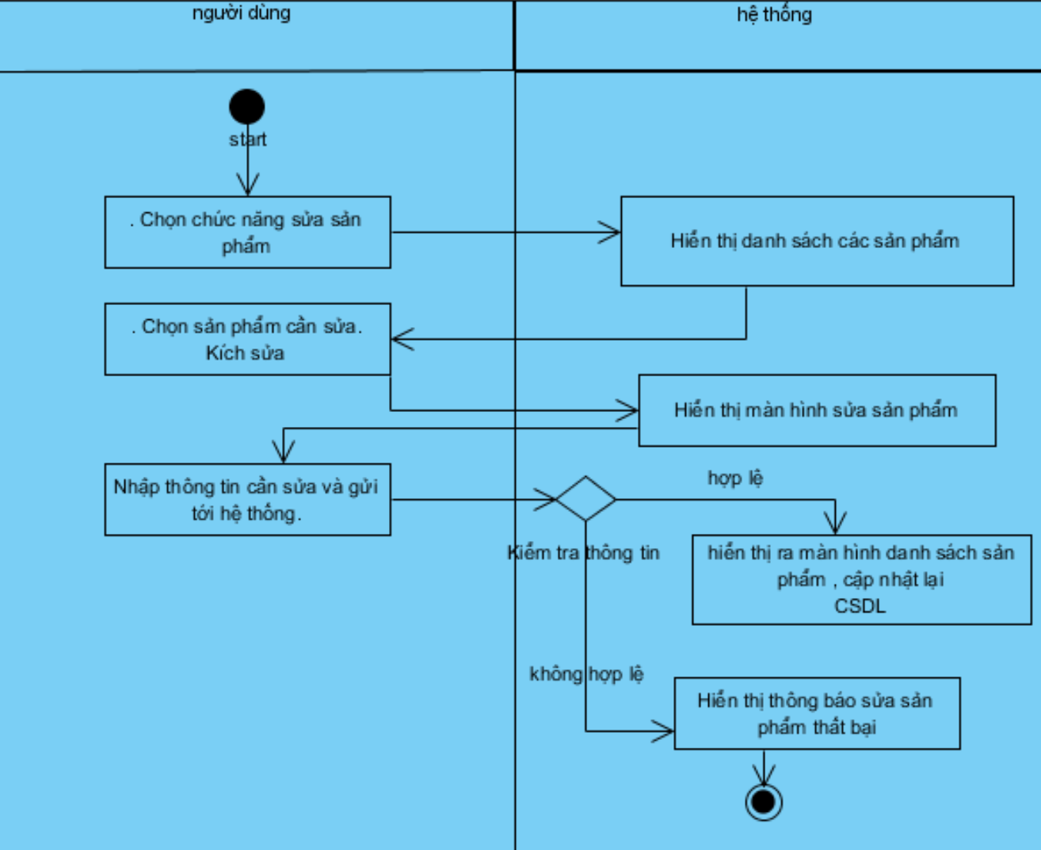
Hình 4.7 Sơ đồ activity “Sửa sản phẩm”
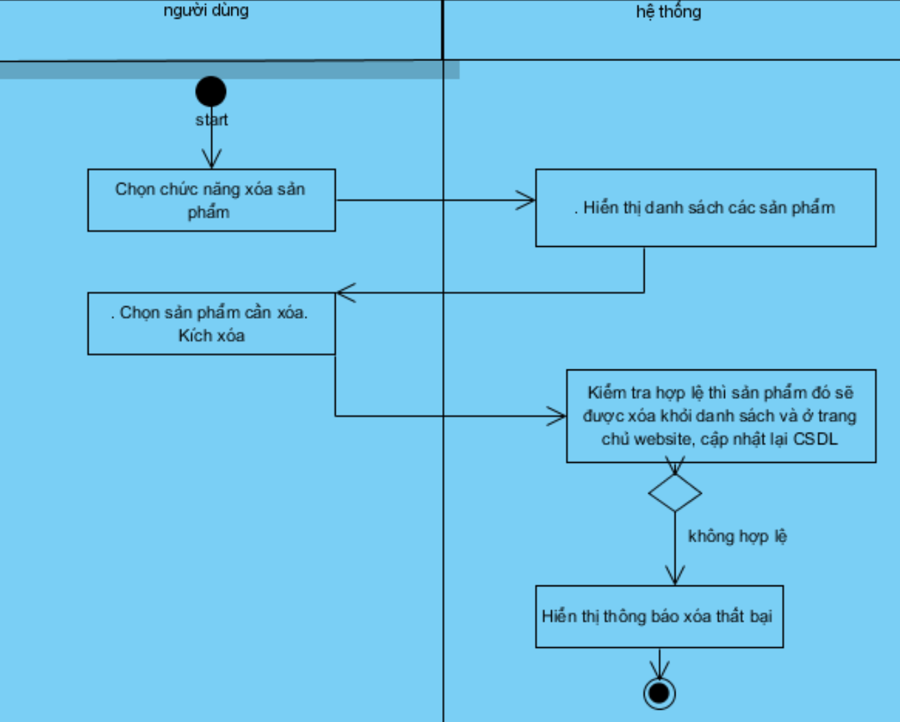
Hình 4.8 sơ đồ activity “Xóa sản phẩm”
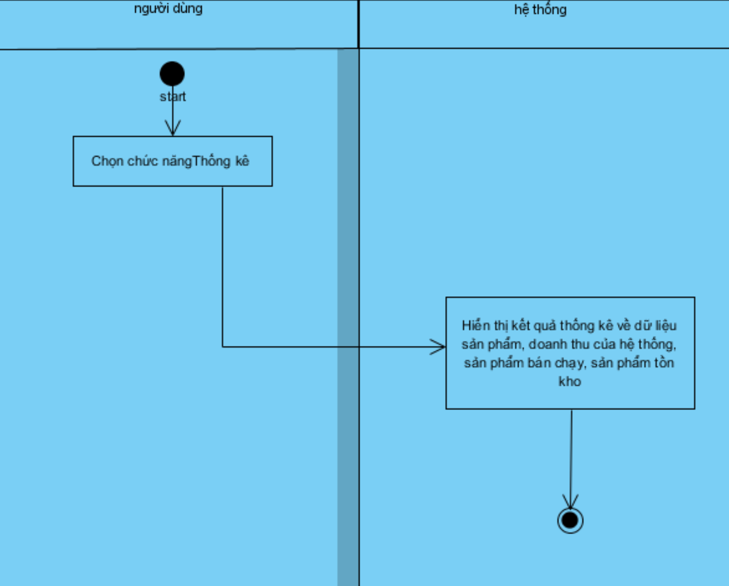
Hình 4.9 Sơ đồ Activity “Thống kê”

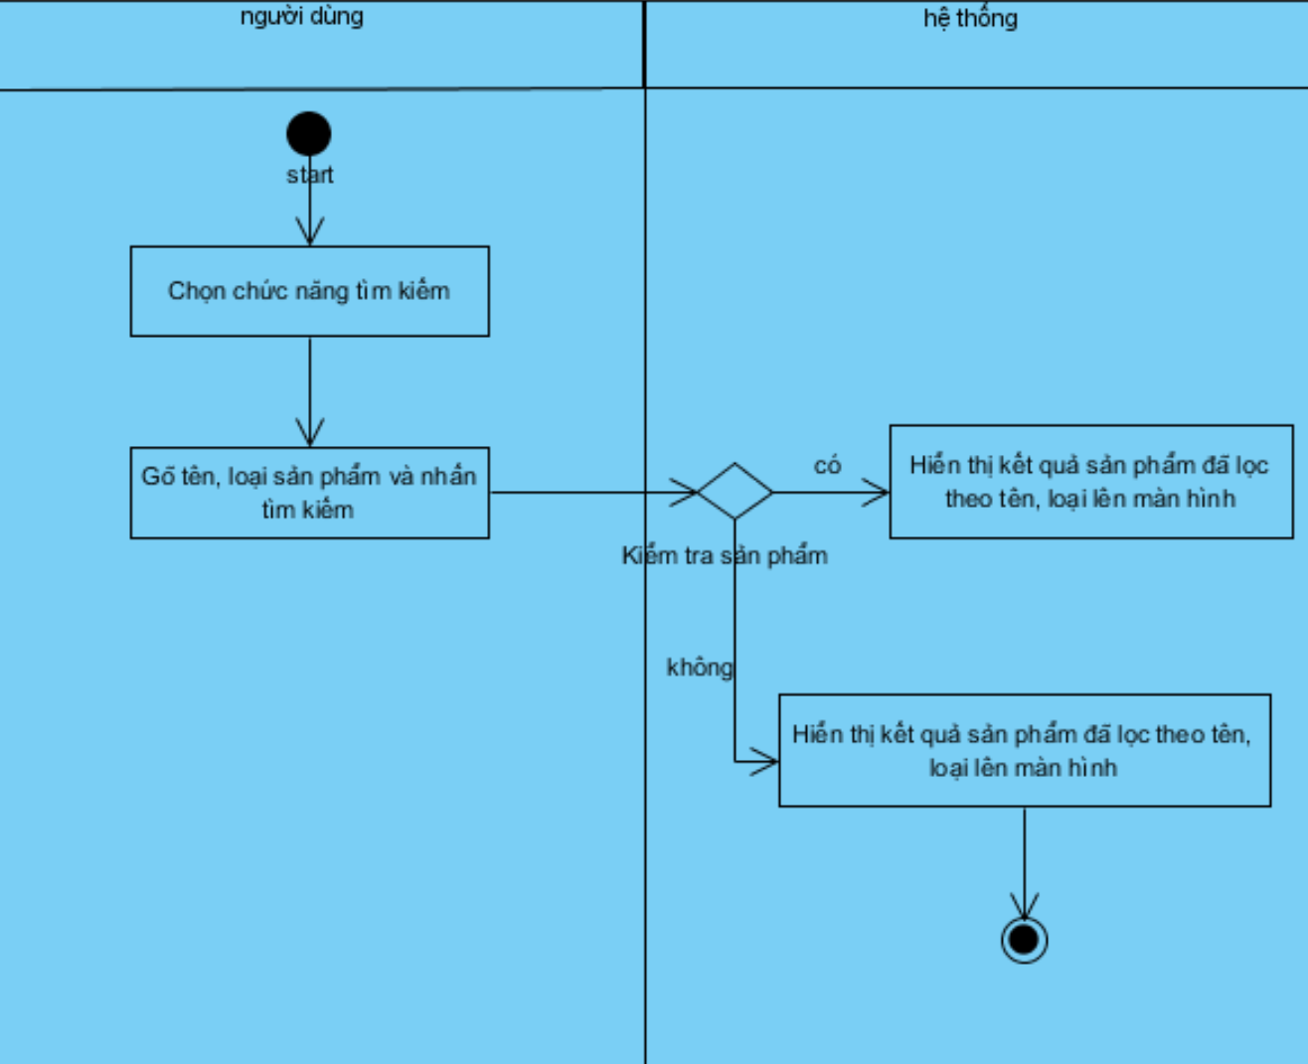
Hình 4.10 Sơ đồ Activity “ Tìm kiếm”

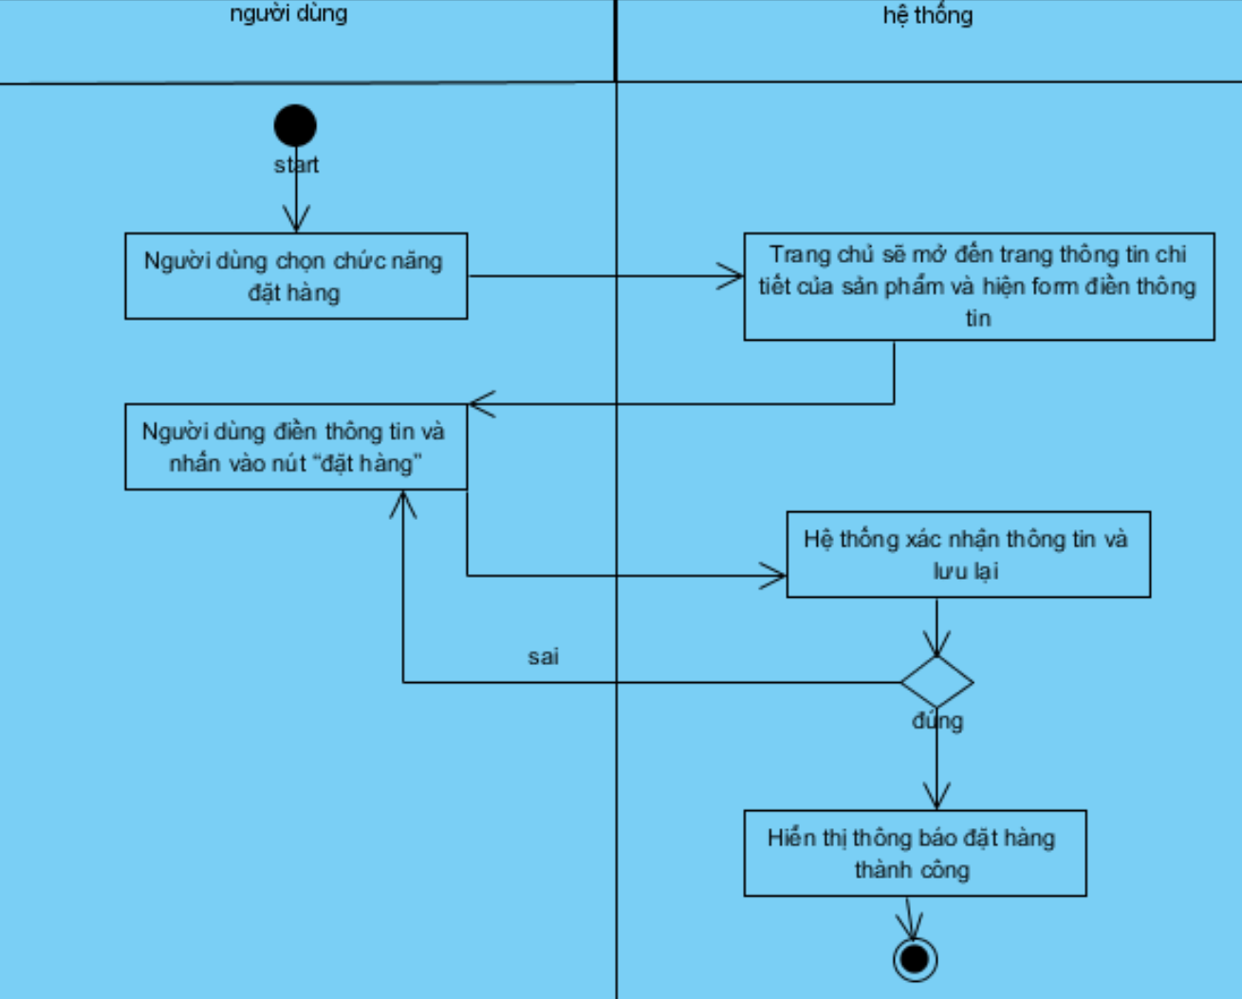
Hình 4.14 Sơ đồ Activity “ đặt hàng”

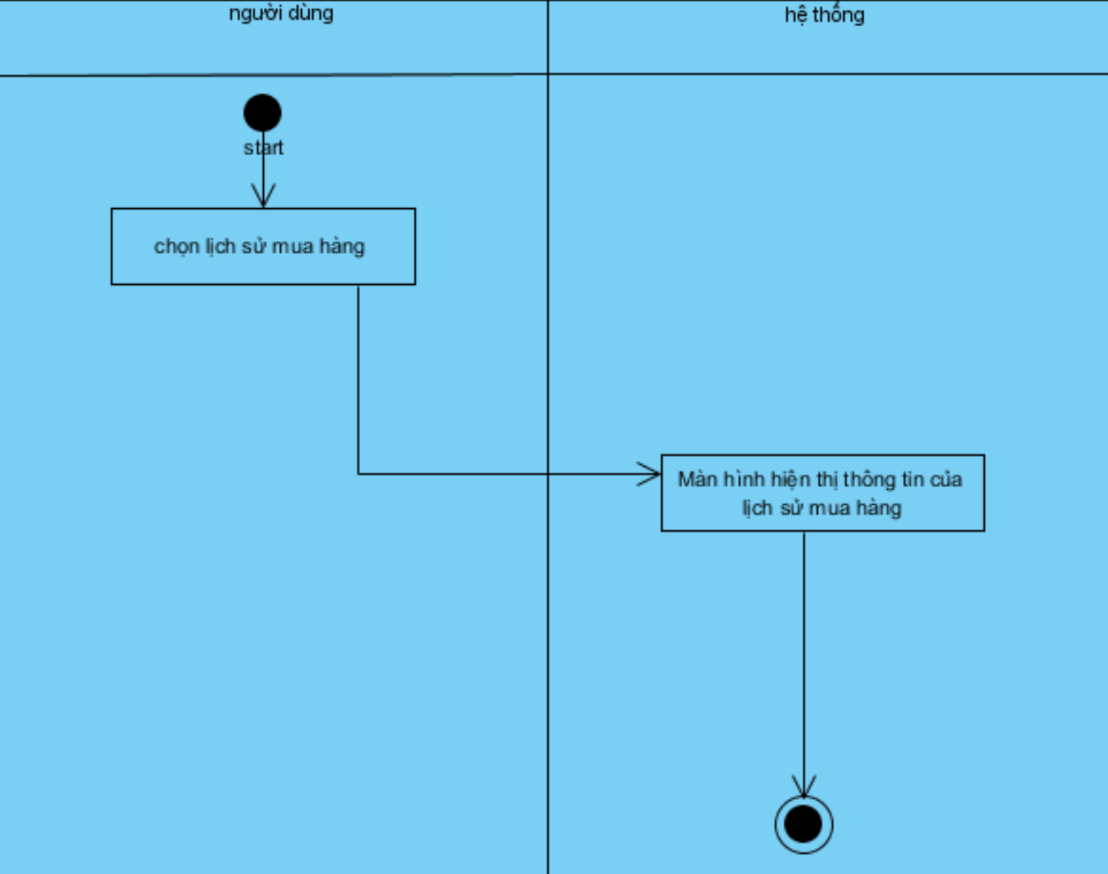
Hình 4.15 Sơ đồ Activity “xem lịch sử mua hàng”

III: SƠ ĐỒ SEQUENCE
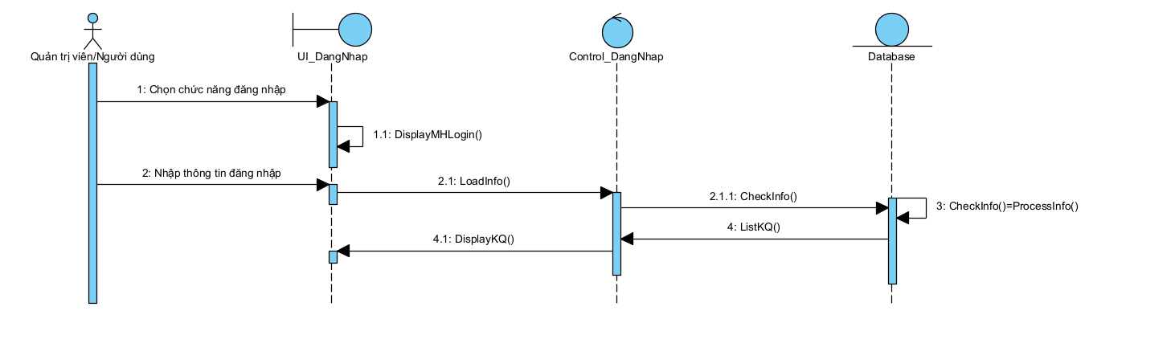
Hình 5.1 Sơ đồ Sequence “đăng nhập”

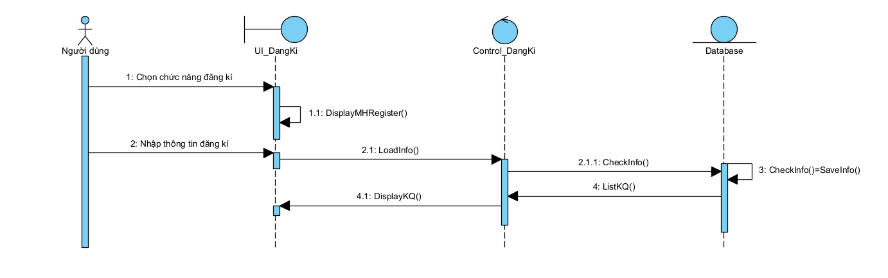
Hình 5.2 Sơ đồ Sequence “đăng kí”

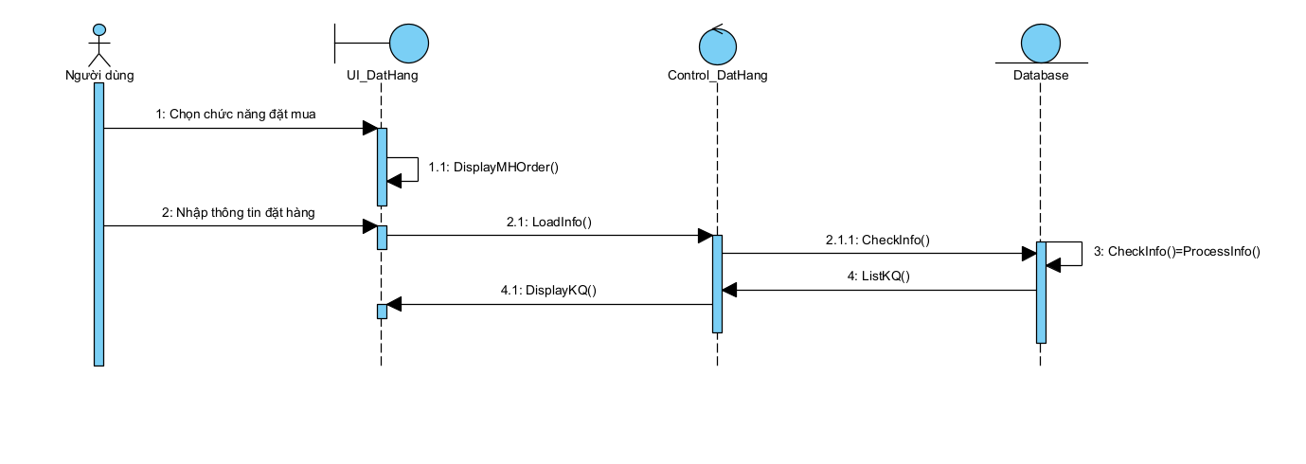
Hình 5.3 Sơ đồ Sequence “đặt hàng”

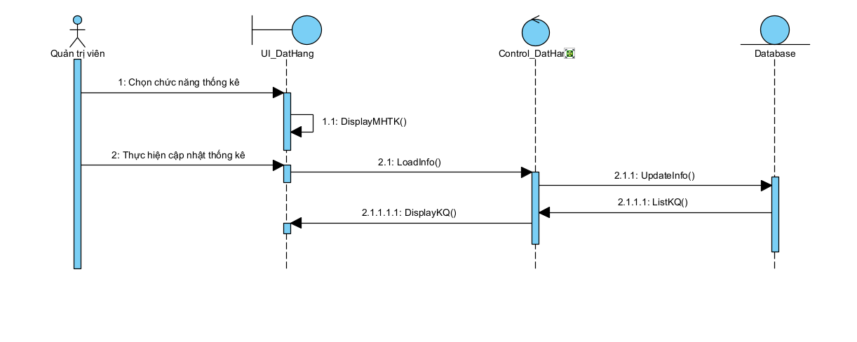
Hình 5.4 Sơ đồ Sequence “Thống kê”

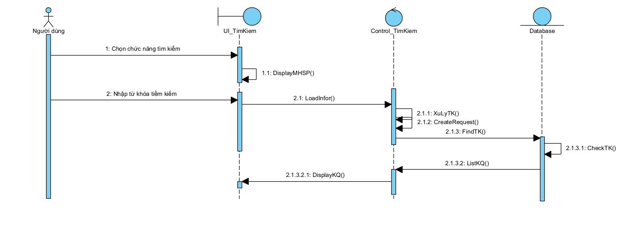
Hình 5.5 Sơ đồ Sequence “Tìm kiếm sản phẩm”

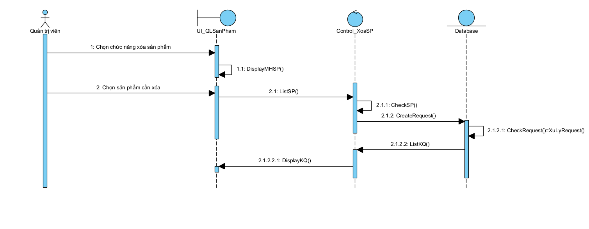
Hình 5.6 Sơ đồ Sequence “Xóa sản phẩm”

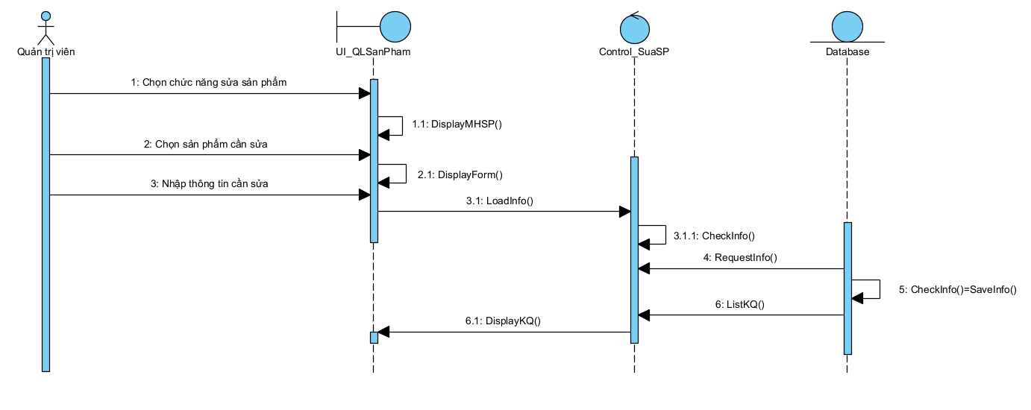
Hình 5.7 Sơ đồ Sequence “Sửa sản phẩm”

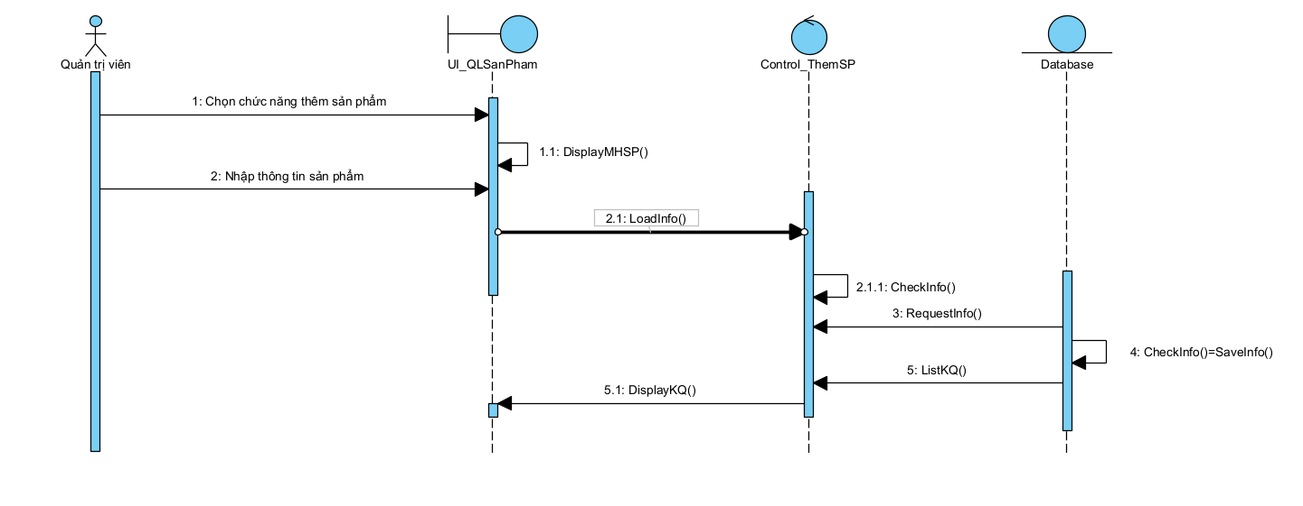
Hình 5.8 Sơ đồ Sequence “Thêm Sản Phẩm sản phẩm”

IV: CSDL
